Samuel, bientôt prêtre, a refusé un contrat à la Roma pour signer avec Dieu !

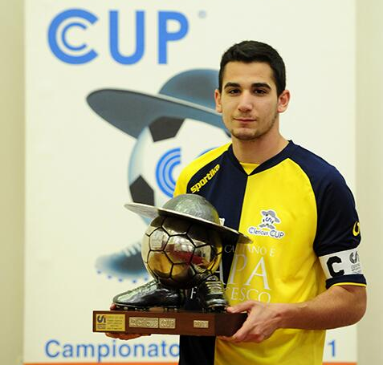

La rédaction d'Aleteia - Publié le 23/04/21
Il y a onze ans, Samuel Piermarini a refusé de signer un contrat professionnel avec l’un des meilleurs clubs italiens, la "Roma". Une décision courageuse qu’il ne regrette pas : devenu diacre, il doit être ordonné prêtre par le pape François ce dimanche 25 avril, dans la basilique Saint-Pierre.
Il a troqué le maillot de football pour la soutane. À 28 ans, Samuel Piermarini fait partie des neuf diacres qui seront ordonnés prêtres par le pape François, évêque de Rome, ce dimanche 25 avril. Pourtant, le 23 janvier 2010, la vie de Samuel aurait pu prendre un tout autre tournant. Passionné de football, le jeune gardien de but évoluait à un très haut niveau et venait tout juste d’être repéré par l’entraîneur de l’équipe de jeunes de la Roma, le club de la capitale italienne. « Nous avions passé une semaine de tests, les autres candidats et moi-même. Puis est venu le jour où Stramaccioni (l’entraîneur de l’époque, NDLR), m’a dit : “D’accord, tu vas bien, on t’emmène, viens signer”. Mais j’ai répondu que je ne pouvais pas », se souvient-il, dans une interview au journal italien La Republicca.
« Pour le garçon de 17 ans que j’étais et qui avait grandi avec Gianluigi Buffon comme modèle, c’était un rêve qui se réalisait : il était temps de tout miser sur le football », raconte Samuel. « Mais je n’avais pas envie de bouleverser ma vie, et je réalisais que je voulais faire autre chose (…). J’ai commencé à balbutier des excuses un peu maladroites, et je me souviens du coach imperturbable qui me regardait avec l’air de quelqu’un qui se disait : es-tu stupide ? ». Un an plus tard, après avoir refusé le poste à la Roma et continué de jouer pour une plus faible équipe, celle d’Ostiamare, Samuel pris la décision d’entrer au séminaire diocésain Redemptoris Mater. « Soyons clair, ce n’est pas pour autant que j’ai arrêté d’être gardien de but », prévient-il. Il s’est notamment distingué pendant ses années de séminaristes dans le tournoi « Clericus Cup », organisé pour et par les prêtres et séminaristes en Italie. « Pour la plus grande gloire de Dieu ! »

